步驟一：下載財產網路申報軟體
財產申報資料授權作業操作說明
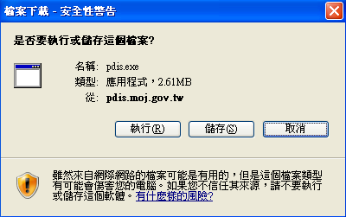  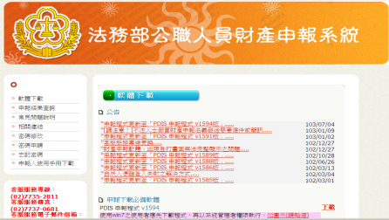  1  2  若為WIN7,安裝前請以系統管理員執行! | 1.於105年度授權期間：105年9月12日至9月30日進入本部公職人員財產申報系統https://pdis.moj.gov.tw  2.點選「下載」進行財產網路申報軟體下載。
步驟二：登入財產網路申報系統
1.將自然人憑證插入讀卡機。
2.再點選桌面的網路申報圖示，即可進入申報系統。
3.依系統指示輸入PIN碼及身分證字號。
步驟三：下載財產資料授權/閱讀授權注意事項
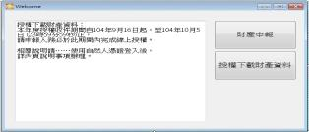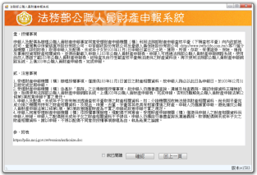  注意：  本頁面為歸戶資料授權之說明文案，申報人須勾選【我已閱讀】方可進入下一頁面 | - 選擇「授權下載財產資料」。  - 詳閱授權事項、注意事項及附表（提供下載財產項目及資料來源一覽表）內容，並勾選「我已閱讀」，按確認後始可進入授權作業。
步驟四：辦理授權，申報人應使用自然人憑證授權/確認基本資料，
配偶可採自然人憑證授權（步驟四-1）或紙本授權（步驟四-2）
※僅提供以「身分證統一編號」或「居留證號碼」進行授權服務。
步驟四-1：辦理授權/上傳－情形1：申報人及配偶均使用自然人憑證授權（未成年子女自動同步授權）
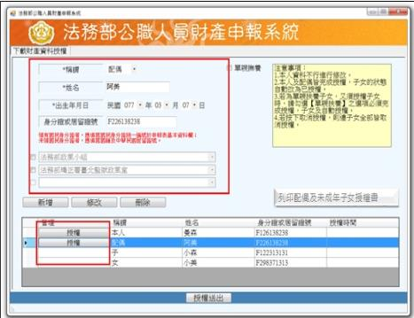 |  | 申報人本人及配偶「均使用自然人憑證」辦理線上授權，操作方式如下：  - 第一次進入頁面，下方名單預設帶出本人資料，請確認基本資料無誤。  - 須自行編輯配偶及未成年子女資料，每筆資料編輯完成後須按新增，亦有修改、刪除按鈕供自行更修。  - 並勾選此致機關（授權時之受理申報機關），並開始進行授權作業。  - 請申報人務必確認子女是否已成年(以11月1日為申報基準日)，及詳閱畫面右方「注意事項」，即可正確辦理授權。  - 點選申報人本人｢授權｣按鈕（系統即變更文字為｢取消授權｣;且顯示｢授權時間｣）(詳左圖1)。  - 退出申報人自然人憑證，改插入配偶自然人憑證，並點選配偶之「授權」按鈕。  - 雙方授權後，未成年子女同步授權。  - 申報人及配偶各別授權後，務必點按畫面正下方【授權送出】按鈕，始完成授權作業。「授權送出」成功後，畫面右下方會顯示近期授權送出時間(詳左圖2)。
圖１
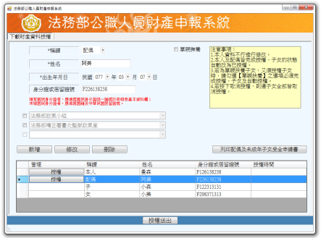
列印配偶及未成年子女授權書

圖2
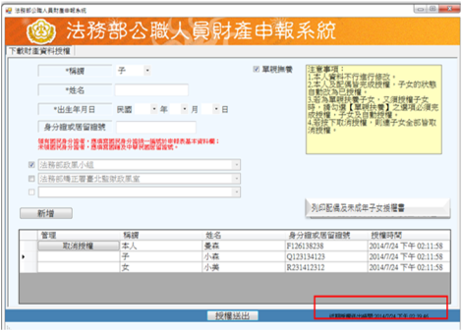
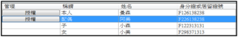

步驟四-2：辦理授權/上傳－情形2：申報人配偶不使用自然人憑證授權而採用紙本授權
圖１  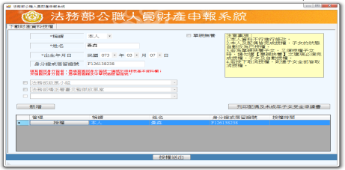  3  2  1  圖2  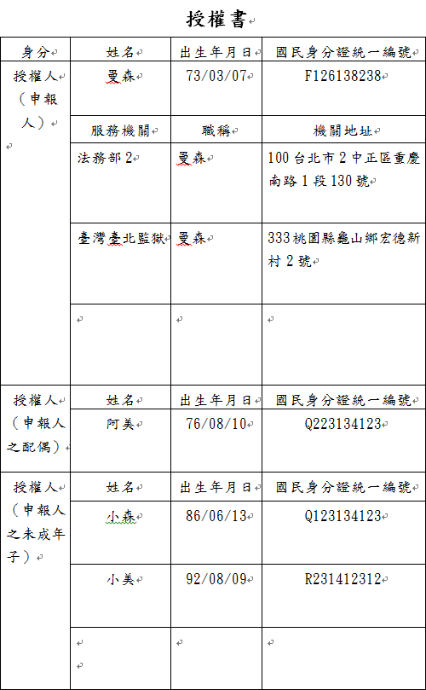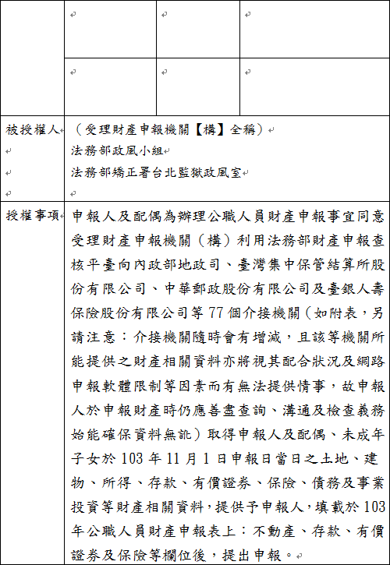  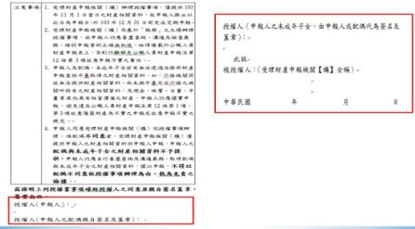 |  | - 同步驟四-1之1.  - 同步驟四-1之3.  - 如申報人配偶採紙本授權，請申報人列印授權書後（左圖1），再於授權書之WORD檔內編輯完成配偶及未成年子女基本資料。申報人務必點按畫面正下方【授權送出】按鈕，始完成授權作業。  - 本人及配偶應於紙本授權書正本親自簽名蓋章，送交受理申報政風機構登打配偶及未成年子女基本資料（詳左圖2）。
步驟四-3：辦理授權/上傳－情形3：單親撫養(未成年子女自動同步授權)
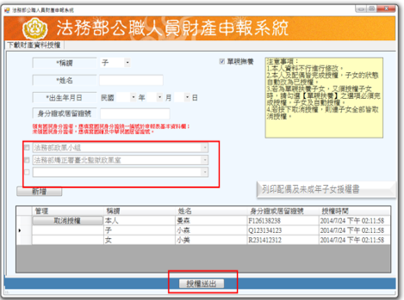 |  | 「單親撫養」之操作方式如下：  - 同步驟四-1之1.  - 同步驟四-1之3.  - 點選申報人本人｢授權｣按鈕（系統即變更文字為｢取消授權｣及顯示｢授權時間｣）。  - 勾選「單親撫養」按鈕，未成年子女即同時完成授權。  - 再按「授權送出」鈕，授權送出成功後，畫面右下方會顯示近期授權送出時間。
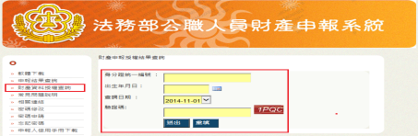  步驟五：查詢授權結果 |  | 授權成功後，可於財產網路申報系統https://pdis.moj.gov.tw「財產資料授權查詢」專區輸入身分證統一編號、出生月日、驗證碼等資料，即可查詢授權結果。
步驟一：詳閱下載財產資料注意事項
授權後下載財產資料作業操作說明
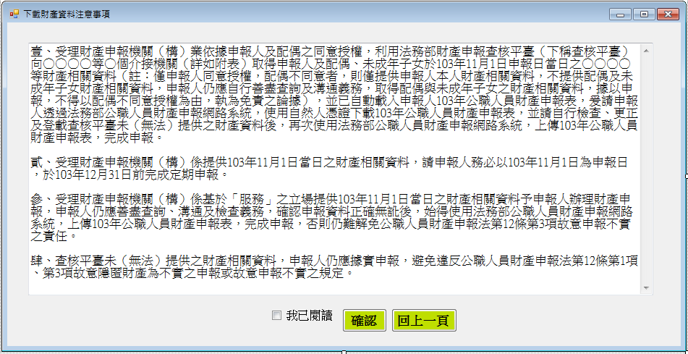 |  | 1.下載財產資料申報期間:105年12月5日起至12月31日進入本部公職人員財產申報系統https://pdis.moj.gov.tw  系統會跳出此視窗。  2. 2.詳閱注意事項及確認附表（提供下載財產項目及資料來源一覽表），並勾選「我已閱讀」，按確認後始可進入下載作業。
步驟二：預覽11月1日財產資料
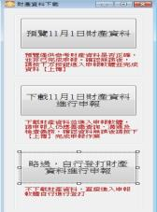  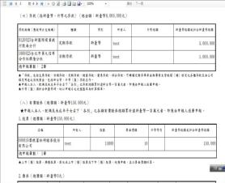 |  | 可先針對將下載之資料進行預覽，俾確無誤後，再按下方「下載11月1日財產資料進行申報」鈕進入申報軟體。
步驟三：下載11月1日財產資料進行申報
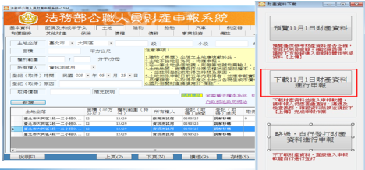 |  | - 按「下載11月1日財產資料進行申報」鈕進入申報軟體，並以11月1日為申報基準日進行申報，不可更動申報基準日，因申報人及其配偶為辦理104年公職人員財產申報定期申報事宜，授權同意政風機構透過法務部公職人員財產申報系統，提供申報人之財產資料，係以11月1日為申報基準日之財產資料。  - 請自行登載財產申報系統未（無法）提供之11月1日財產資料後，上傳完成申報。
其他作法：略過，自行登打財產資料進行申報  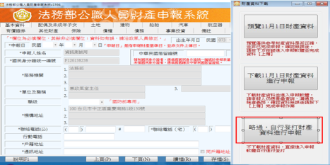 |  | 若選擇按鈕「略過，自行登打財產資料進行申報」，則系統不會帶入任何財產資料，申報人須自行登載所有自行查詢之財產資料。

※請注意：受查詢機關(構)隨時會有增減，該等機關(構)所能提供之財產相關資料亦將視其配合狀況及網路申報軟體限制等因素而有無法提供情事；且政風機構係基於「服務」之立場辦理授權事項，故申報人仍應善盡查詢、溝通及檢查義務，確認申報資料正確無訛後提出申報，否則仍難解免公職人員財產申報法第12條第3項故意申報不實之責任。

